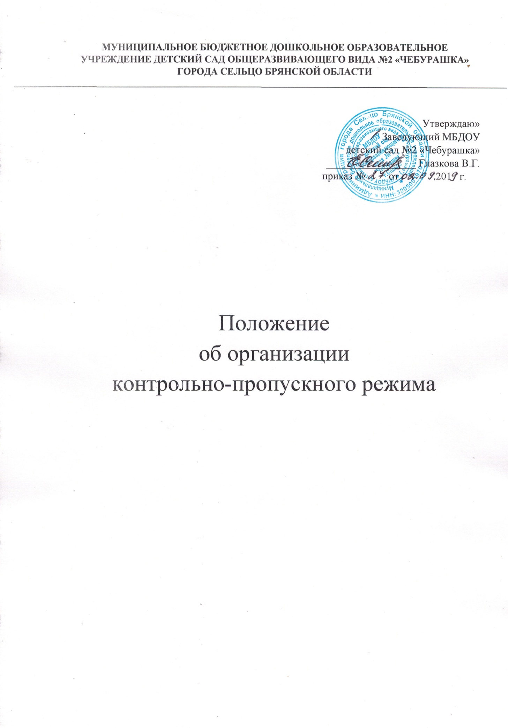

Общие положения
- Положение об организации контрольно-пропускного режима (далее Положение) разработано в соответствии с Федеральным Законом от 25.07.1998 № 130-ФЗ «О борьбе с терроризмом», Постановлением правительства РФ от 15.09.1999 № 1040 «О мерах по противодействию терроризму, Законом Российской Федерации от 05.03.1992 № 2446-1 «О безопасности, Федеральным законом Российской Федерации от 29 декабря 2012 г. № 273-ФЗ « Об образовании в Российской Федерации».
- Настоящим Положением определяется организация и порядок
осуществления пропускного режима в МБДОУ в целях обеспечения общественной безопасности, предупреждения возможных террористических, экстремистских акций и других противоправных проявлений в
отношении детей, педагогических работников и технического персонала дошкольного учреждения.
- Настоящее Положение устанавливает порядок доступа сотрудников, детей и их родителей (законных представителей), посетителей в детский сад, а так же порядок вноса и выноса материальных средств на объекте, въезда и выезда автотранспорта, исключающих несанкционированное проникновение граждан, транспортных средств и посторонних предметов на территорию и здание МБДОУ.
- Пропускной и внутриобъектовый режим устанавливается заведующей ДОУ в целях обеспечения мероприятий и правил, выполняемых лицами, находящимися на территории и в здании детского сада, в соответствии с требованиями внутреннего распорядка, пожарной безопасности и гражданской обороны.
- Организация, обеспечение и контроль соблюдения пропускного и
внутриобъектового режима возлагается
на:
- завхоза МБДОУ
- дежурного воспитателя с 07.00 ч до 7.30 ч, 17.00 ч до 18.00 ч.
- повара с 6-00 до 7-00 ч
- сторожей (по графику дежурств): в рабочие дни с 18.00 до 06.00; в выходные и праздничные дни круглосуточно.
- Ответственный за организацию и обеспечение пропускного режима на территории МБДОУ назначается приказом.
- Требования настоящего Положения распространяется на детей родителей, работников учреждения, и прочих граждан, посещающих образовательное учреждение;
- Охрана МБДОУ ведется сторожами. МБДОУ оснащено средствами связи: телефоном, тревожной кнопкой, пожарной сигнализацией.
- Организация контрольно-пропускного режима (КПР)
  - Доступ МБДОУ осуществляется:
-работников с 07.00ч.
-детей и их родителей (законных представителей) с 07.00ч.
- посетителей с 8.00 ч.
  - Вход в здание МБДОУ осуществляется через центральный вход с помощью звонка.
  - Допуск на территорию и в здание МБДОУ, в выходные и праздничные дни осуществляется с письменного разрешения заведующей или завхоза МБДОУ.
  - Допуск в МБДОУ рабочих по ремонту здания осуществляется с письменного разрешения заведующей или завхоза с понедельника по пятницу с 08.00 ч. до 17.00ч.
  - Запасные выходы постоянно закрыты и открываются в следующих случаях;
    - для эвакуации детей и персонала учреждения при возникновении чрезвычайных ситуаций;
    - для тренировочных эвакуаций детей и персонала учреждения;
    - для приема товарно-материальных ценностей.
  - Охрана запасных выходов на период их открытия осуществляется должностным лицом, открывшим их.
  - Ключи от детского сада находятся: 1 комплект в установленном месте, 2 комплект у заведующей ДОУ.
  - Посетители ДОУ могут быть допущены в учреждение и выпущены из нее при предъявлении документа, удостоверяющего личность, с обязательной регистрацией в «Журнале учета посетителей».
  - При проведении родительских собраний, праздничных мероприятий сотрудники образовательного учреждения, передают информацию о количестве посетителей дежурному по 1 этажу.
  - Группы лиц, посещающих учреждение для проведения и участия в массовых мероприятиях, семинарах, конференциях, смотрах и т.п., допускаются в здание и выпускаются из него при предъявлении документа, удостоверяющего личность.
  - Дети покидают учреждение в сопровождении родителей или близких родственников, на которых в ДОУ имеется разрешительная документация от законных представителей ребенка (заявление и копия документов удостоверяющих личность).
  - Крупногабаритные предметы (ящики, коробки, мебель и пр.) пропускаются в здание учреждения через главный вход с предъявлением сопроводительных документов и осмотром представителем администрации учреждения.
  - Материальные ценности могут выноситься из учреждения при предъявлении материального пропуска, заверенного заведующее.

З. Порядок допуска на территорию транспортных средств
- Допуск без ограничений на территорию учреждения разрешается
автомобильному транспорту экстренных и аварийных служб: скорой
медицинской помощи, пожарной охраны, управления ГО и ЧС, управления внутренних дел, газовая служба, служба электросетей при вызове их администрацией учреждения;
- Допуск и парковка на территории ДОУ разрешается автомобильному транспорту обслуживающих организаций (поставка продуктов) на основании договора, с обязательной отметкой в соответствующем журнале данных водителей и автотранспортных средств;
- Обязанности участников образовательного процесса, посетителей при осуществлении контрольно-пропускного режима (КПР)
4.1.
Заведующая обязана:
- издавать приказы, инструкции необходимые для осуществления КПР
- для улучшения работы КПР вносить изменения в Положение
- определять порядок контроля и ответственных за организацию КПР
- осуществлять оперативный контроль за выполнением Положения, работой ответственных лиц, дежурных воспитателей
  - Завхоз обязан:
- обеспечить исправное состояние двери со звонком
- обеспечить рабочее состояние системы освещения
- обеспечить свободный доступ к аварийным и запасным выходам
- обеспечить исправное состояние дверей, окон, замков, задвижек, ворот, калиток, фрамуг, стен, крыши и т.д.
- обеспечить рабочее состояние системы аварийной подсветки указателей маршрутов эвакуации
- осуществлять организацию и контроль за выполнением Положения всех участников образовательного процесса
  - Воспитатели обязаны:
- осуществлять контроль за допуском родителей детей (законных представителей), посетителей в здание детского сада и въезда автотранспорта на территорию ДОУ
- осуществлять обход территории и здания в течение дежурства с целью выявления нарушений правил безопасности, делать записи в «Журнале обхода территории»
- при необходимости (обнаружение подозрительных лиц, взрывоопасных или подозрительных предметов и других возможных предпосылок к чрезвычайным ситуациям) принимать решения и руководить действиями для предотвращения чрезвычайных ситуаций (согласно инструкций по пожарной безопасности, гражданской обороне, охране жизни и здоровья детей и т.д.)
- выявлять лиц, пытающихся в нарушении установленных правил проникнуть на территорию детского сада, совершить противоправные действия в отношении детей, работников и посетителей, имущества и оборудования образовательного учреждения. В необходимых случаях с помощью средств связи подать сигнал правоохранительным органам, вызвать группу задержания вневедомственной охраны
  - Сторожа обязаны:
- осуществлять обход территории и здания в течение дежурства с целью выявления нарушений правил безопасности, делать записи в «Журнале обхода территории»
- при необходимости (обнаружение подозрительных лиц, взрывоопасных или подозрительных предметов и других возможных предпосылок к чрезвычайным ситуациям) принимать решения и руководить действиями для предотвращения чрезвычайных ситуаций (согласно инструкций по пожарной безопасности, гражданской обороне, охране жизни и здоровья детей и т.д.)
- выявлять лиц, пытающихся в нарушении установленных правил проникнуть на территорию детского сада, совершить противоправные действия в отношении воспитанников, работников и посетителей, имущества и оборудования образовательного учреждения. В необходимых случаях с помощью средств связи подать сигнал правоохранительным органам, вызвать группу задержания вневедомственной охраны
- исключить доступ в ДОУ работникам, детям и их родителям (законным представителям) в выходные и праздничные дни, за исключением лиц допущенных по письменному разрешению заведующей или завхоза ДОУ.
  - Дежурный по 1 этажу
обязан: Запросить документ, удостоверяющего личность, обязательно зарегистрировать в Журнале учёта посетителей
- Задать посетителями вопросы следующего содержания: назовите по фамилии, имени и отчеству из работников ДОУ к кому хотите пройти, назвать имя, фамилию и дату рождения ребёнка представителями которого вы являетесь, цель визита, была ли договорённость о встрече (дата, время).
- проводить до места назначения и передавать другому сотруднику
- при необходимости (обнаружение подозрительных лиц, взрывоопасных или подозрительных предметов и других возможных предпосылок к чрезвычайным ситуациям) принимать решения и руководить действиями для предотвращения чрезвычайных ситуаций (согласно инструкций по пожарной безопасности, гражданской обороне, охране жизни и здоровья детей и т.д.)
  - Работники обязаны:
- работники МБДОУ, к которым пришли дети со взрослыми или посетители должны осуществлять контроль за пришедшим на протяжении всего времени нахождения в здании и на территории
- работники МБДОУ должны проявлять бдительность при встречи в здании и на территории детского сада с посетителями (уточнять к кому пришли, проводить до места назначения и передавать другому сотруднику)
- работники групп, прачечной, кухни должны следить за основными и запасными выходами (должны быть всегда закрыты на запор) и исключать проход работников, родителей детей и посетителей через данные входы
  - Родители (законные представители) детей обязаны:
- приводить и забирать детей лично, не поручать это малоизвестным и неблагонадежным лицам
- осуществлять вход и выход из детского сада только через центральный или групповые входы (группа № 1,2)
- при входе в здание детского сада родители должны проявлять бдительность и интересоваться к кому проходит посетитель, если он
проходит вместе с ним по одному звонку, проводить его до места назначения или передать работнику МБДОУ
  - Посетители обязаны:
- ответить на вопросы работника
- после входа в здание следовать чётко в направлении места назначения
- после выполнения цели посещения осуществлять выход чётко в направлении центрального выхода
- не вносить в детский сад объёмные сумки, коробки, пакеты и т.д.
- представляться если работники МБДОУ интересуются вашей личностью и целью визита
- Участникам образовательного процесса и посетителям запрещается
  - Работникам запрещается:
- Нарушать настоящее положение
- Нарушать инструкции по пожарной безопасности, гражданской обороне, охране жизни и здоровья детей
- Оставлять без присмотра детей, имущество и оборудование МБДОУ
- Оставлять незакрытыми на запор двери, окна, фрамуги, калитки, ворота и т.д.
- Впускать на территорию и в здание неизвестных лиц и лиц не участвующих в образовательном процессе (родственники, друзья, знакомые и т.д.)
- Оставлять без сопровождения посетителей детского сада
- Находится на территории и в здании детского сада в нерабочее время, выходные и праздничные дни
  - Родителям (законным представителям воспитанников) запрещается:
- Нарушать настоящее Положение
- Оставлять без сопровождения или присмотра своих детей
- Оставлять открытыми двери в детский сад и группу
- Впускать в центральный вход подозрительных лиц
- Входить в детский сад через запасные входы
- Нарушать инструкции по пожарной безопасности, гражданской обороне, охране жизни и здоровья детей
  - Посетителям запрещается: Нарушать настоящее Положение
- Участники образовательного процесса несут ответственность
  - Работники МБДОУ несут ответственность за:
- Невыполнение настоящего Положения
- Нарушение инструкций по пожарной безопасности, гражданской обороне, безопасному пребыванию детей и взрослых
- Нарушение инструкции по охране жизни и здоровья детей
- Допуск на территорию и в здание МБДОУ посторонних лиц
- Допуск на территорию и в здание МБДОУ лиц в нерабочее время, выходные и праздничные дни
- Халатное отношение к имуществу МБДОУ
  - Родители (законные представители) и посетители несут ответственность за:
- Невыполнение настоящего Положения
- Нарушение правил безопасного пребывания детей в МБДОУ
- Нарушение условий Договора
- Халатное отношение к имуществу МБДОУ

Рассмотрено на заседании Общего собрания трудового коллектива МБДОУ детский сад общеразвивающего вида №2 «Чебурашка» г. Сельцо.

